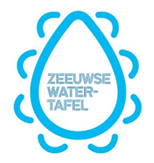

Zeeuwse Watertafel – thematafel Afvalwaterketen

- Subsidie is niet eindeloos
- Buitengebied: bassin of infiltreren aanpassingen aan infrastructuur
- Bebouwde kern: blusvijver
- Naar de toekomst systemen zoveel mogelijk scheiden
- Huishoudens stimuleren om af te koppelen
- Drinkwaterprijs omhoog
- Bewustwording nodig (voorlichting van inwoners watertafels)
- Rol van de gemeente vs rol van coöperaties (woning verhuur)
- Investeringen nodig in infrastructuur
- Wijkgerichte aanpak
- Bufferen: probleem van zout …water

- Bewustwording mensen met als voorbeeld AZON
- HZ inzet studenten ??
Gemeente verantwoordelijk: huishouden, hemelwater, industrie Bemetering, rioolvreemd Waterschap verantwoordelijk: Schelde
- Kapitaal onder de grond
- Gino (gemeente Hulst): water t.b.v. zoetwatervoorziening landbouwgebieden rioolsysteem water verdwijnt in de Schelde
- Kosten klimaat <-> Rioolheffing
- Vroeger Kreken gebied, geen intensieve landbouw/ accepteer mislukte oogst
- Beloning gemeente afkoppelen ?

